新系统退货特别提醒：

1、在系统配送退货管理中做配送退货申请时需注意以下情况：

1. 中药和成药分开做账、送审和打印退货单；
2. 西部仓库和太极仓库退货分开做账、送审和打印退货单；
3. 中药、西部仓库和太极仓库分别单独分装（并附对应纸质版退货单）；
4. 门店退货必须打印退货单出来签字（一式两份）格式见下

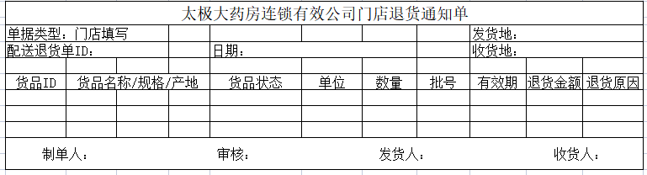

**合格模版：**

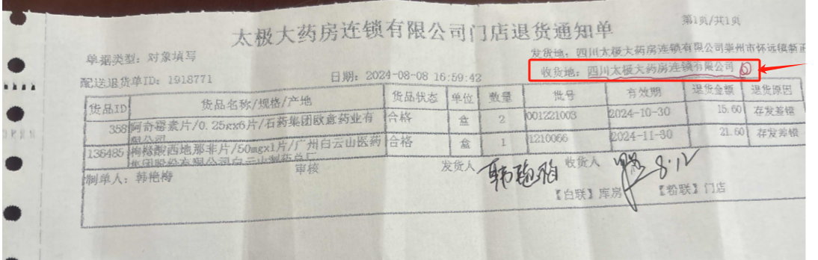

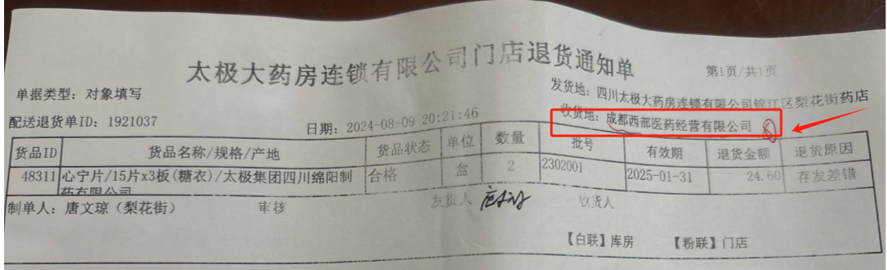

2、退货品种必须使用纸箱进行装箱，箱内附纸质版退货清单，外箱备注清楚xxx店退货，共几件，第几件。不得随意使用其他外包装进行货品装袋或不内附纸质版退货清单。未按要求包装，一律拒收。

3、外包装破损品种、漏液品种无采购部同意，不得私自退回仓库。如通知可以退货，需单独装箱另放，不得与其他正常货品混放，造成污染无法退货，由门店自行负责。

4、如出现门店退货错误，仓库审批作废，门店需三天内自行到仓库将退货错误的品种领回，逾期仓库将进行销毁处理，产生的账务差异由门店自行承担报损赔付。

5、退货问题联系： 阳邓028-66153944。